Levantamiento de información del AT04

- Este proceso se lleva en construcción desde el 1er día del mes hábil intervienen la ejecución de varios procesos que se reflejan a continuación:

Para la construcción del AT04 se toman en cuenta los insumos que envían los diferentes departamentos (TI-BIR-FINANZAS-NEGOCIO'CARTERAS REGULATORIAS'):

Por Tecnología se encuentran los insumos automáticos:

|  |  |
| --- | --- |
| **Insumos Automáticos** | **Nombre de la Tabla en el 091** |
| **ACCOUNT HISTORY.txt** | TB_DCAT04_09 de La BD FINDWH_1 |
| AT04CRE(cosmos) | tb_dcat04_04 de la BD FINDWH_1 |
| STMT_ATAR | TMP_ATAR_AT04 |
| STMT_CARD_ACCOUNT | TMP_CARD_ACCOUNT_AT04 |
| STATEMENT COMPLEMENTO 10.000_CANCELACION_CAPITAL_10000 | tb_dcat04_06 |
| STATEMENT COMPLEMENTO 11.110_CANCELACION_INTER_11110 | tb_dcat04_07 |
| STATEMENT | tb_dcat04_08 |
| lnp860 | tb_dcat04_02 |
| VNP003T | tb_dcat04_03 |
| VZDWAMBS | TMP_VZDWAMBS_AT04 |

En esta ruta se colocan los insumos automaticos por lan o Marling/Brian \\lacvenrecas091\SIIF\Insumos\AT04\BI\Insumos DTS

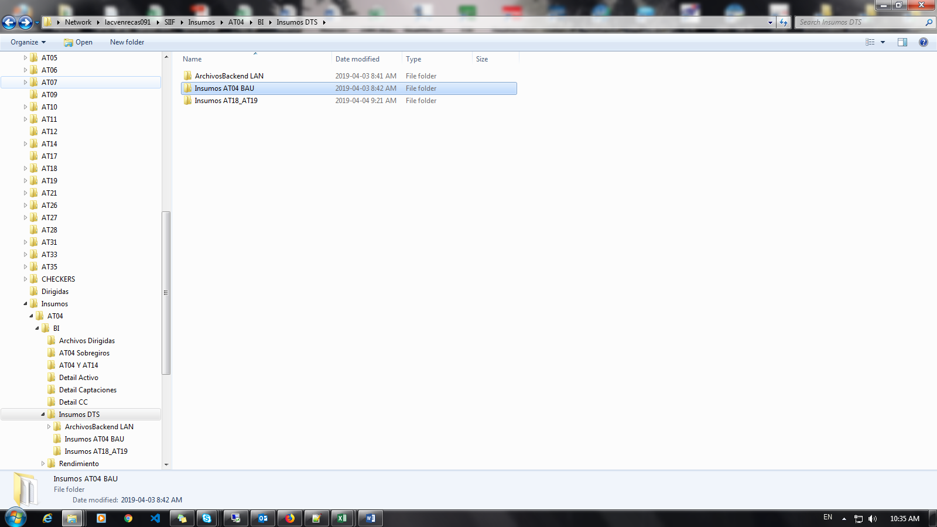

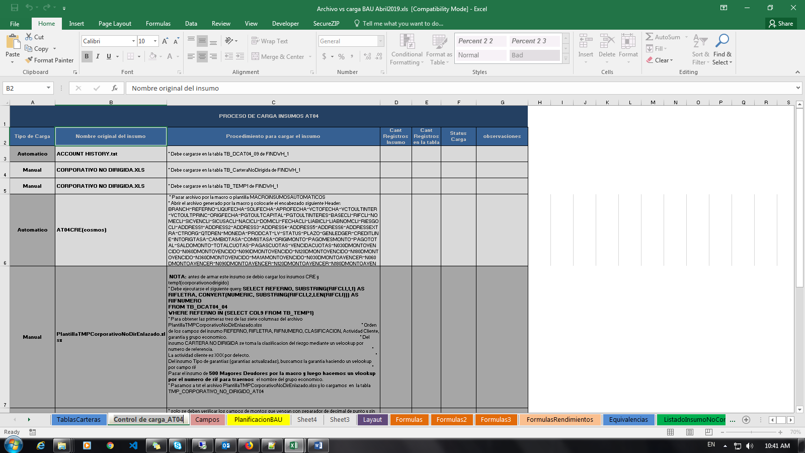Se abre el archivo VS Carga BAU y se dirige a la pestaña Control de carga_AT04

Ya que tenemos los insumos en la ruta de SIF-Insumos-BI- DTS, se copian y se guardan en la ruta \\lacvenrecas091\InsumosBAU\BAU Abril2019\AT04\Automaticos

En el servidor del 091 procedemos a importar los insumos automaticos a la tabla correspondiente

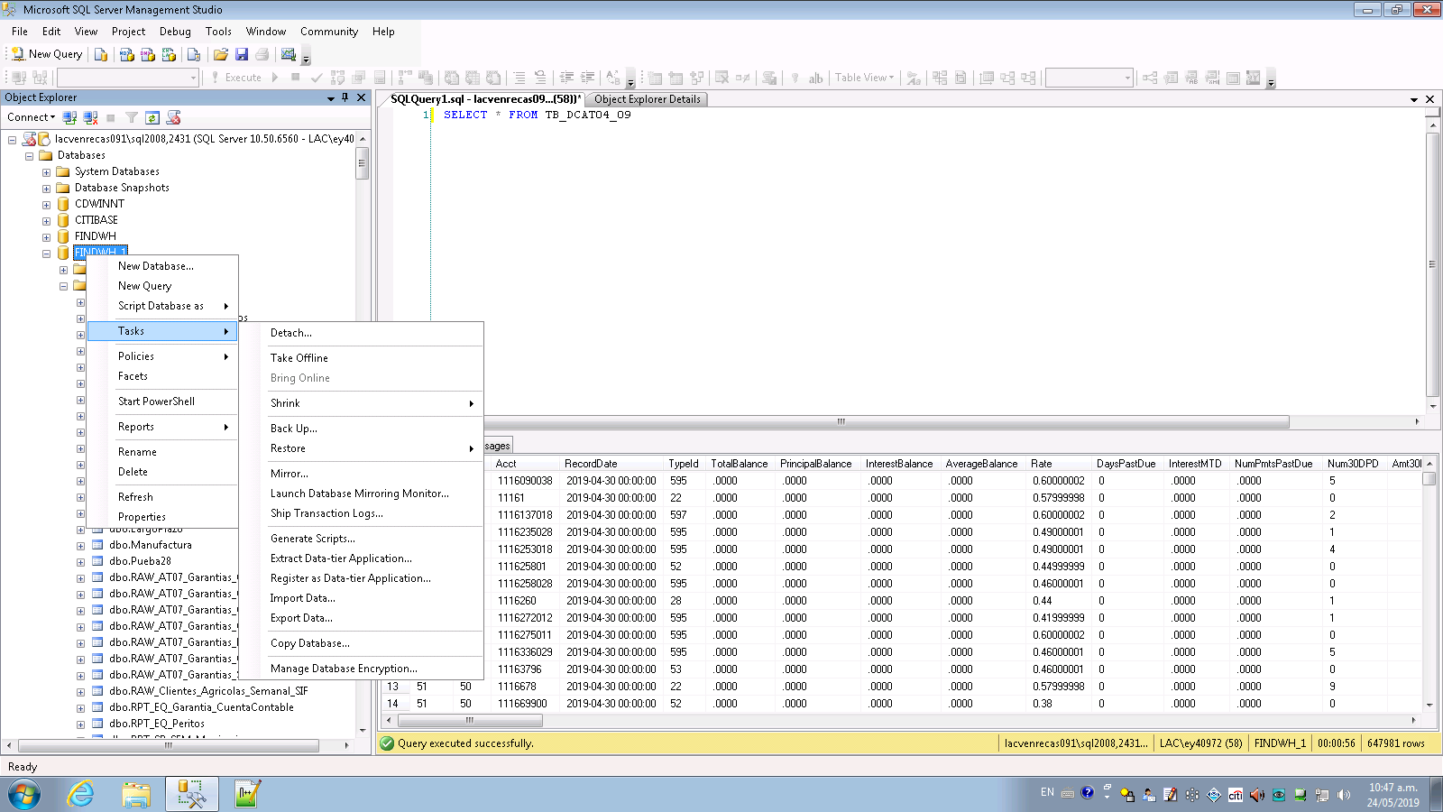

Siempre al cargar los insumos se le colocara este tipo de configuración

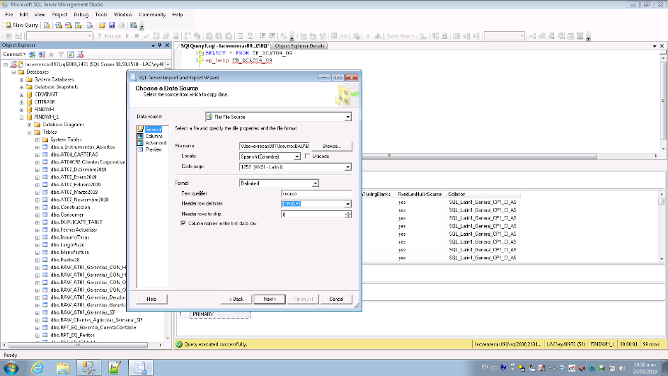

Al momento que se vayan a truncar los cambios de una tabla para el insumo de Account History a la columna HDdelicuency se le coloca 500

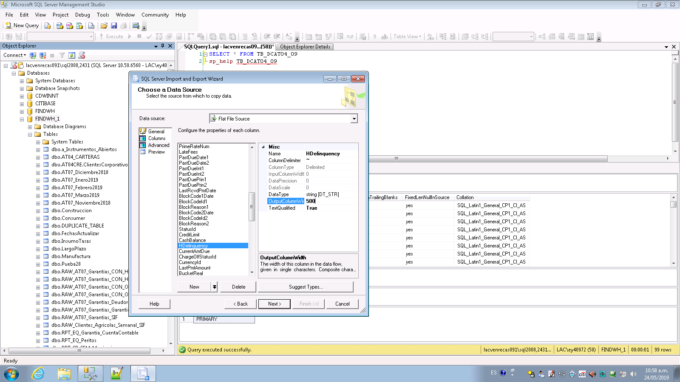

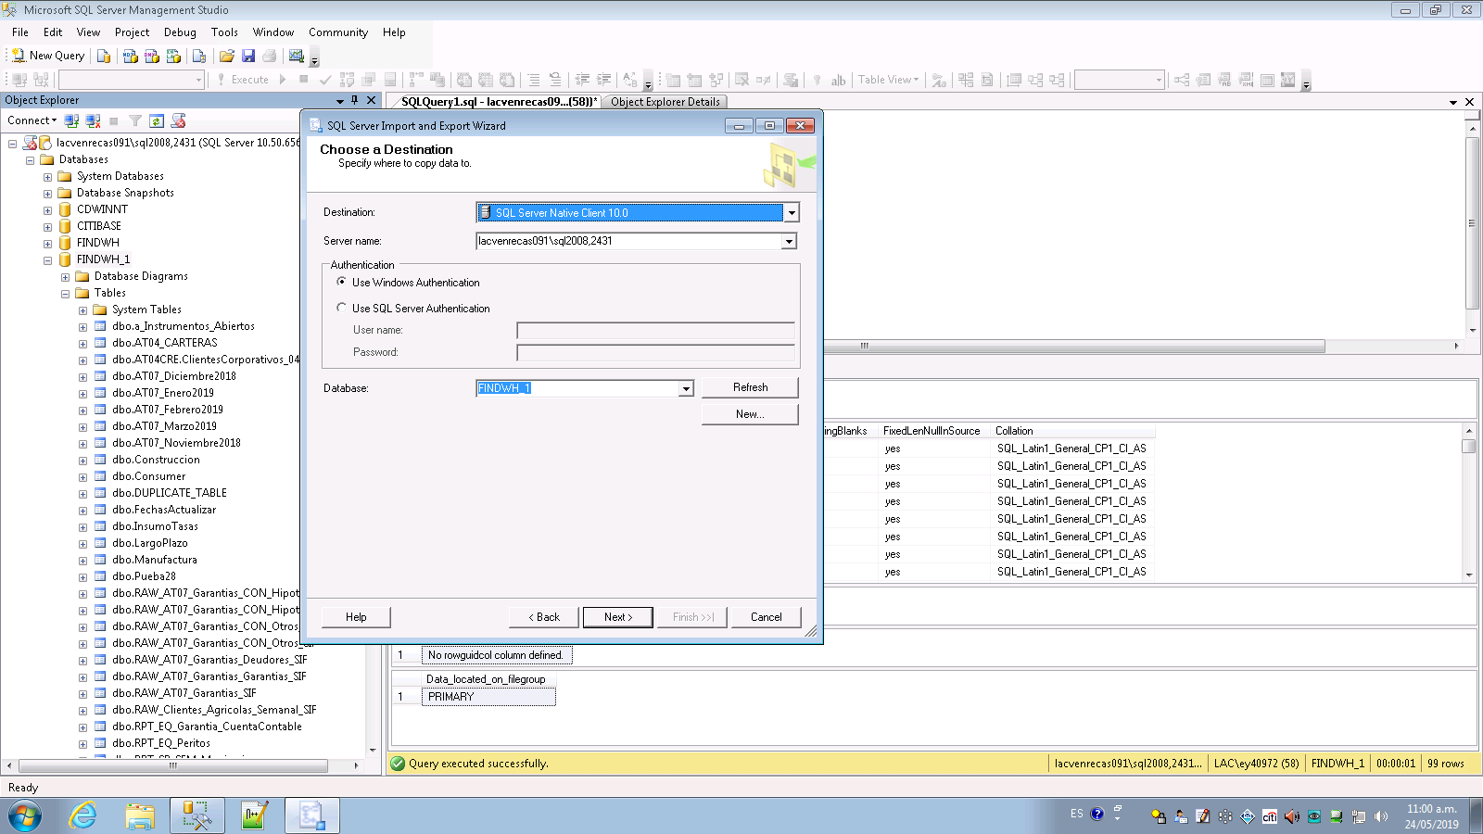

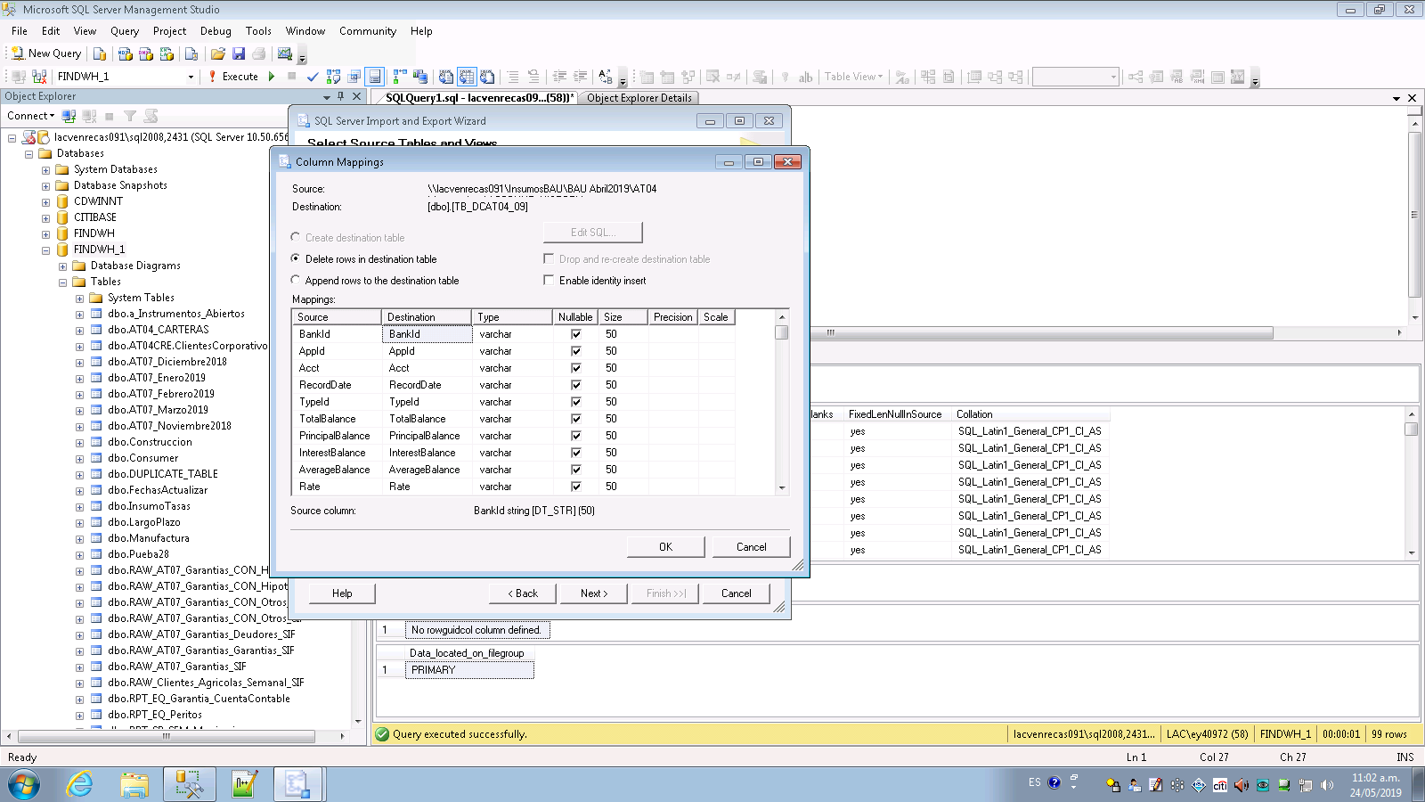Recordar que se debe seleccionar editar mappigs , si la tabla es un insumo mensual colocar en delete all rows, si es una tabla histórica seleccionar append rows

**AT04CRE(cosmos)**

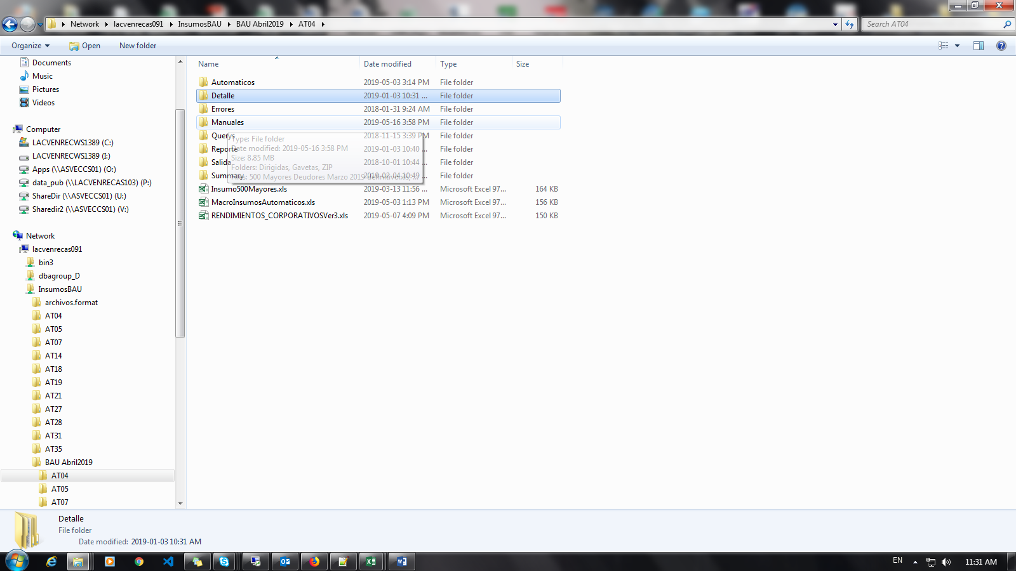

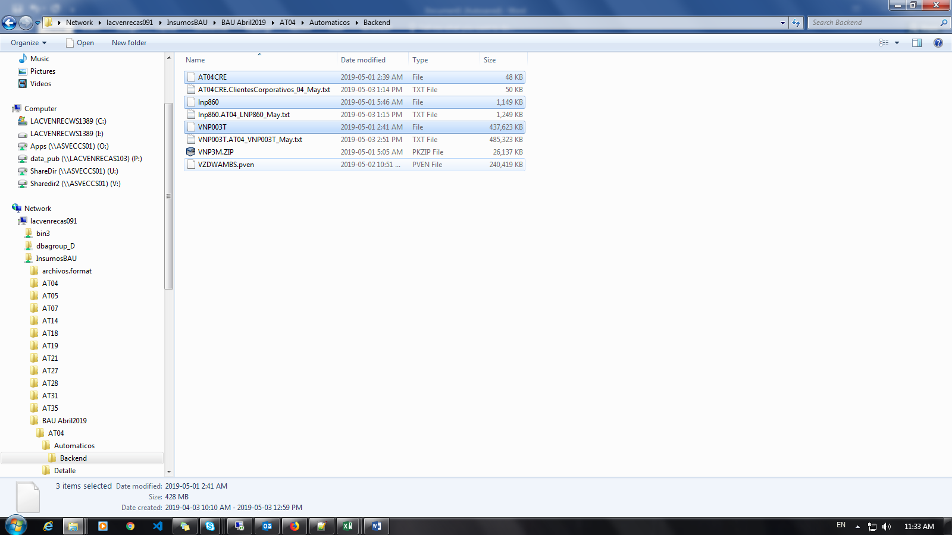

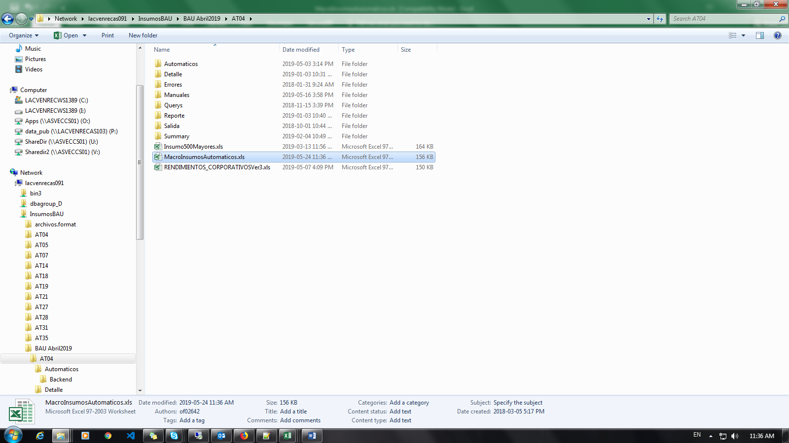

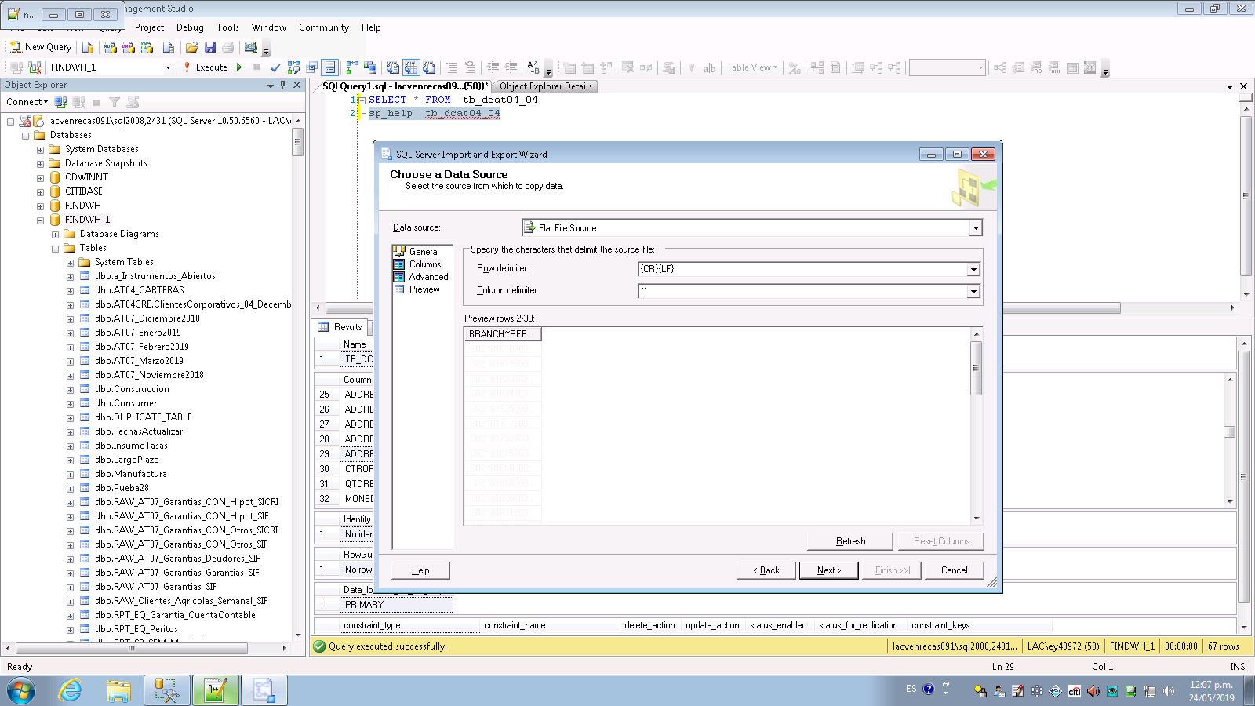

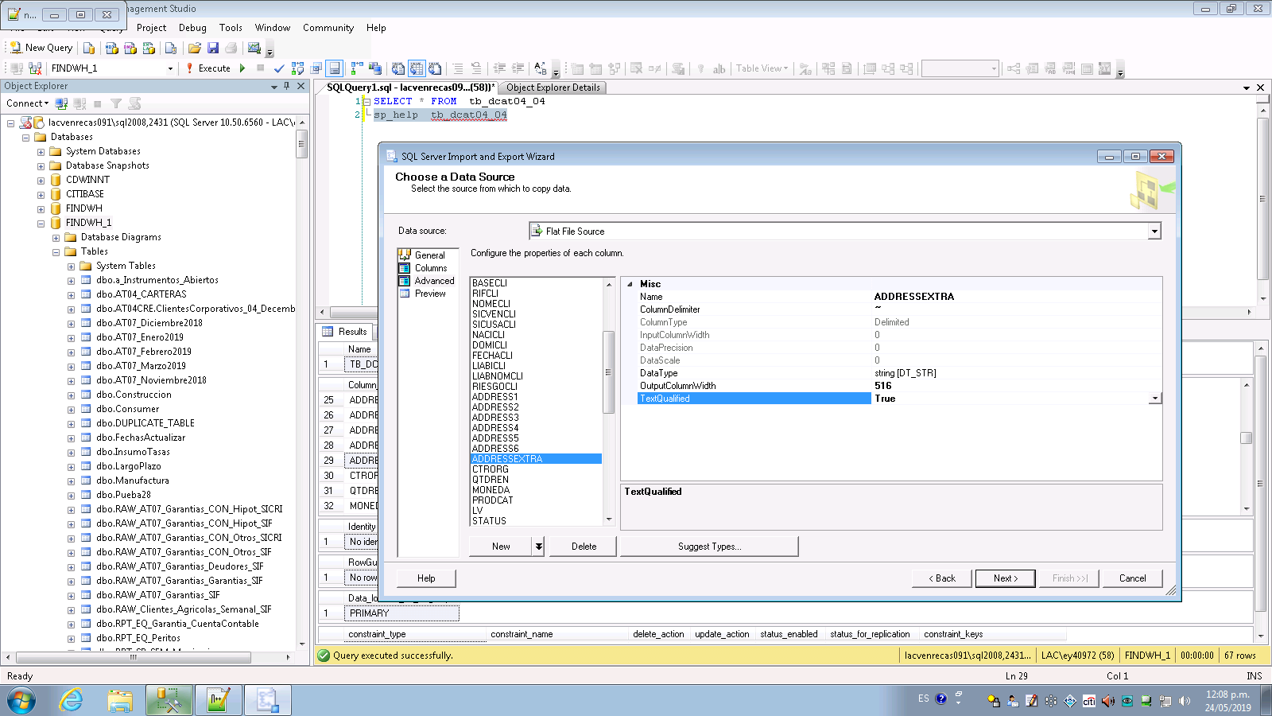

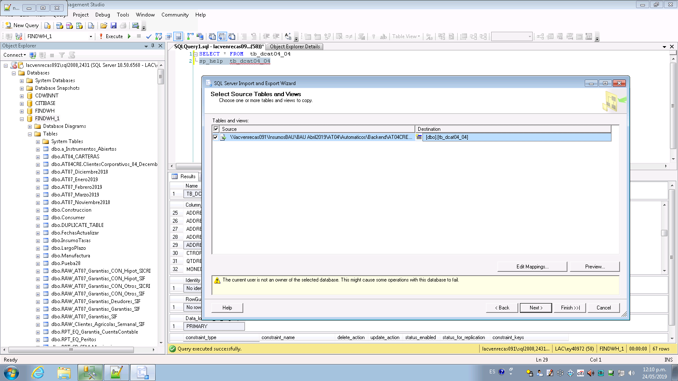

Para el insumo DTS **VZDWAMBS.pven**

Hacer un truncate a la tabla TMP_VZDWAMBS_AT04 para verificar que al momento que DATABASE realice la carga , validar que fue cargada de forma excitosa.

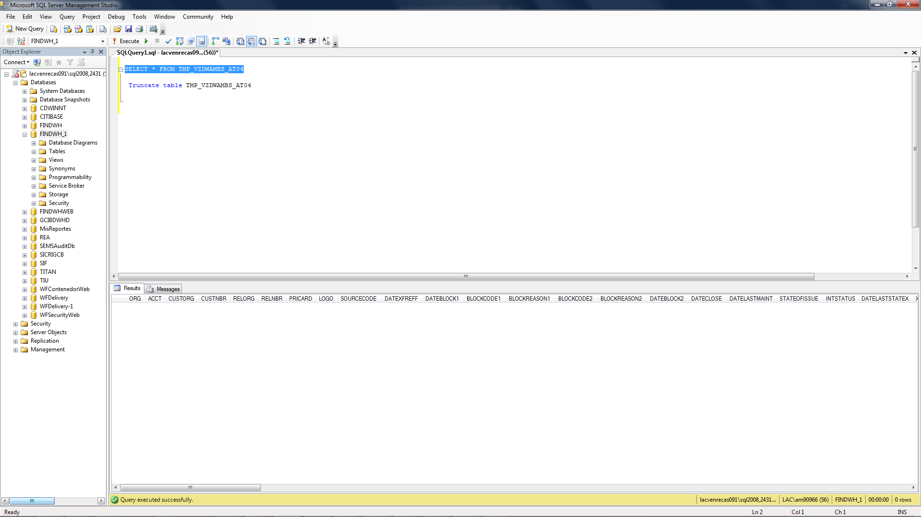

Haya que esperar que Marling solicite la información del DTS, una vez procesado por DATABASE

Proceder a montar el ticket ya con los archivos en la ruta, adjuntar Query

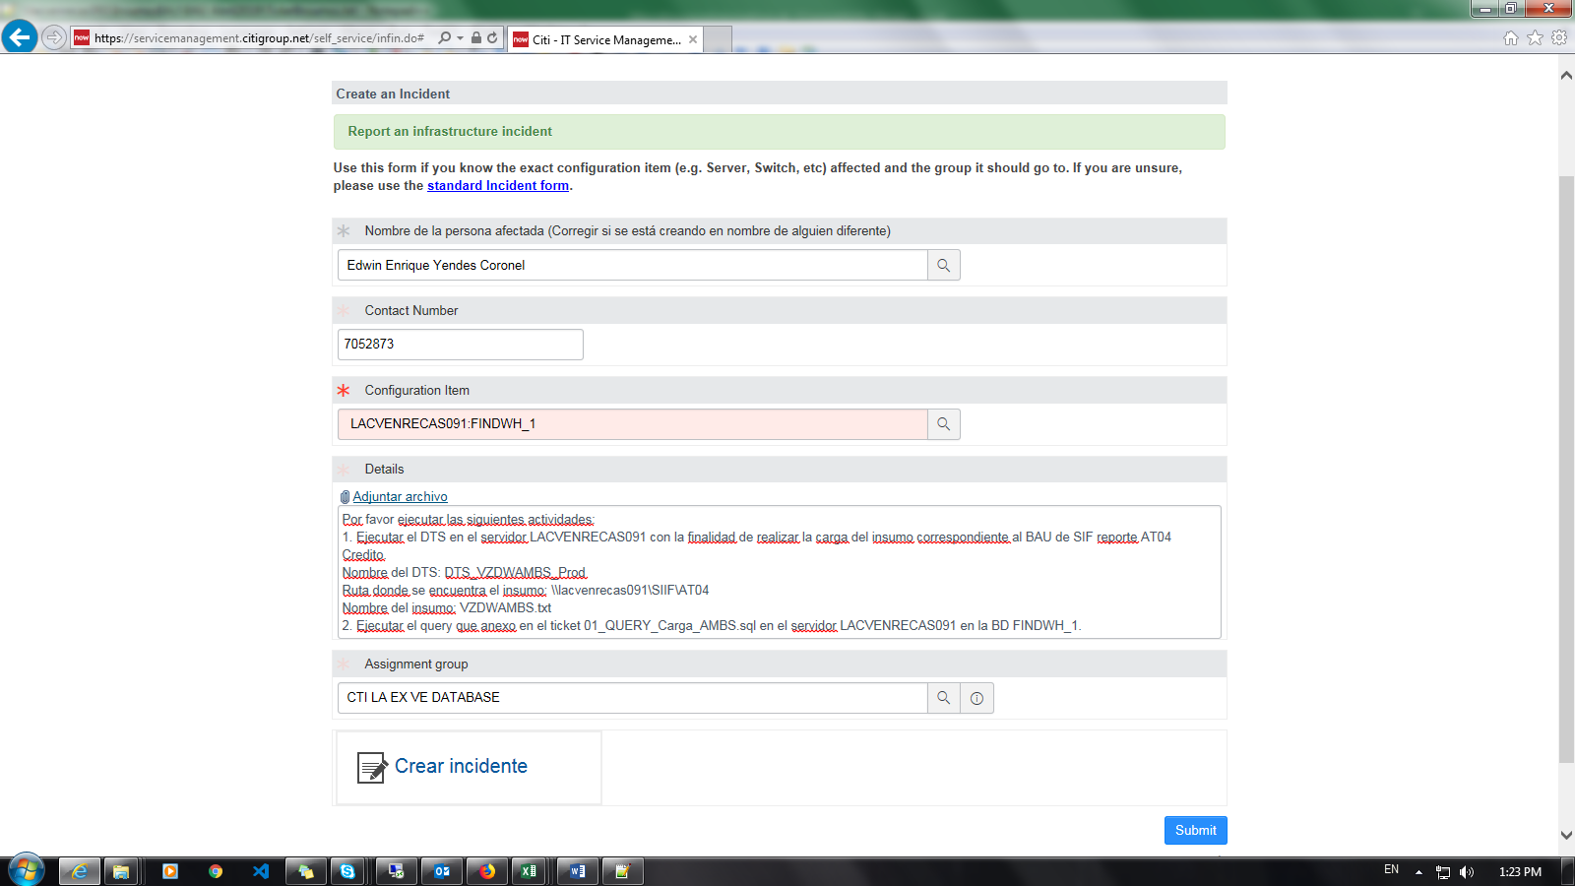

Aquí se pega el insumo para la generación de DTS

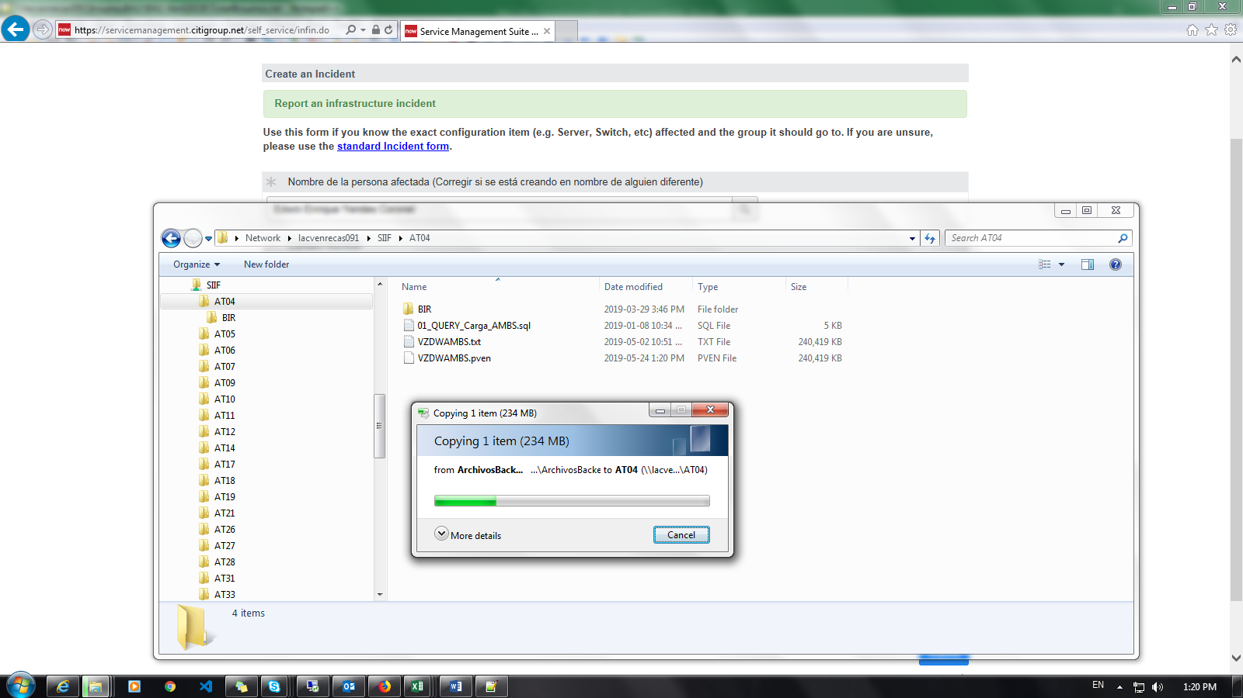

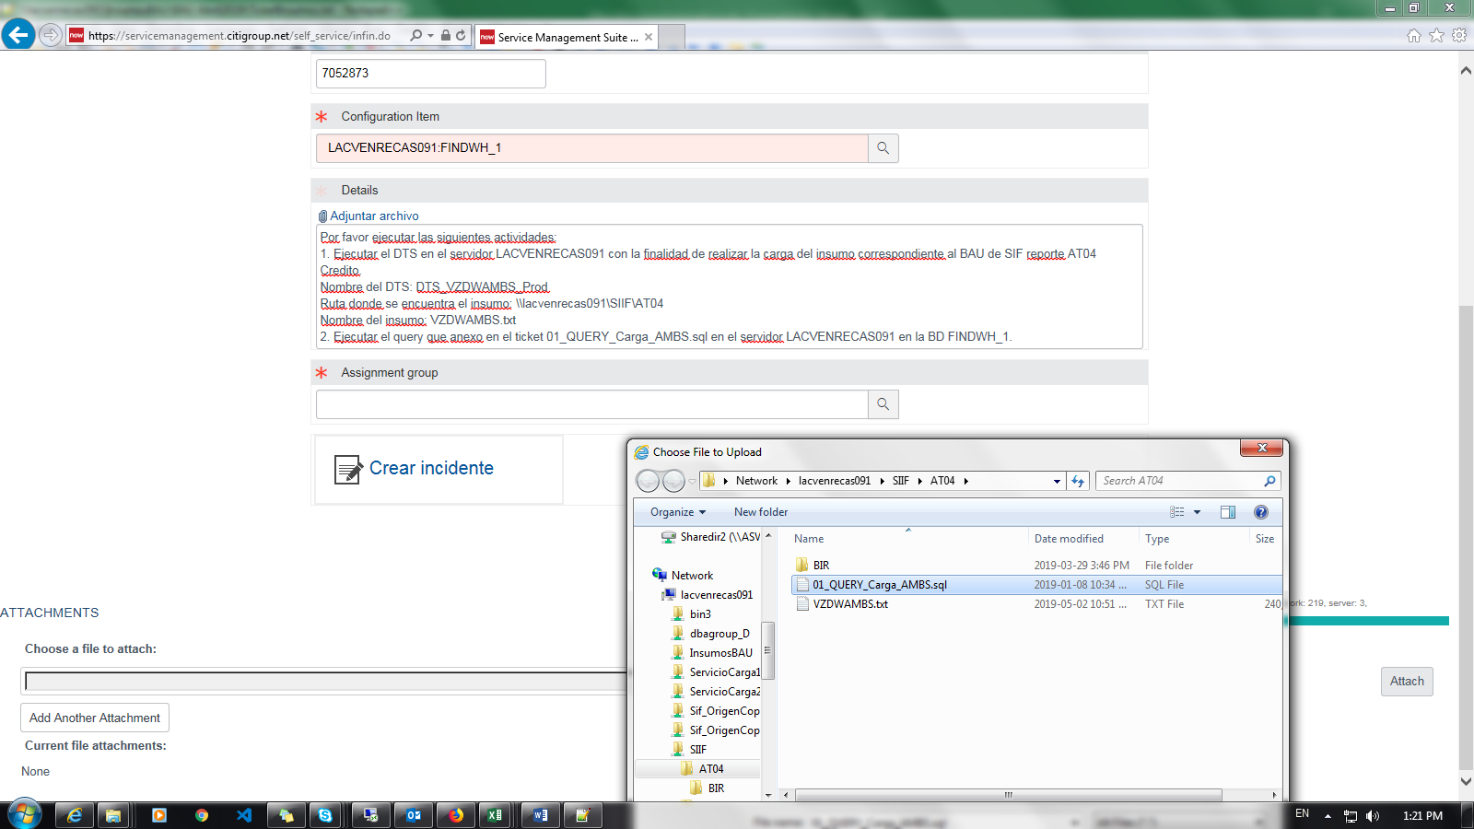

POSTERIOR AL BAU PARA VERIFICAR QUE EL INSUMO ES CARGADO EXITOSAMENTE

NO SE CARGA POR SQL, SOLO SE VERIFICA EL NRO DE REGISTROS.

